Игры и упражнения направленные на саморегуляцию и снятие психоэмоционального напряжения детей.
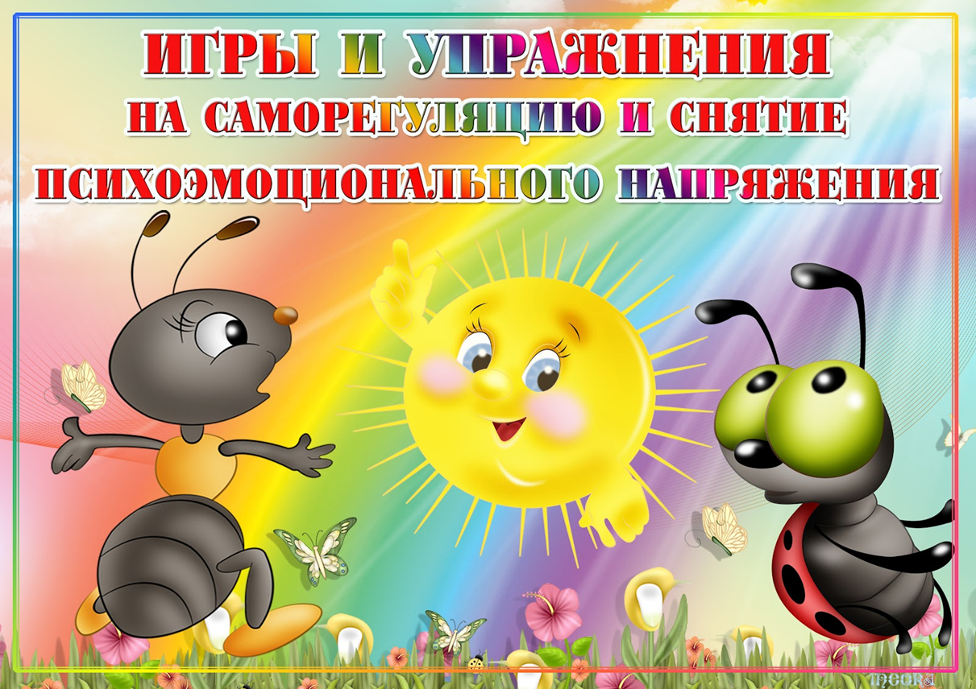
В процессе развития, воспитания и обучения дети получают огромное количество информации, которую им необходимо усвоить. Активная умственная деятельность и сопутствующие ей эмоциональные переживания создают излишнее возбуждение в нервной системе, которое, накапливаясь, ведет к напряжению мышц тела. Умение расслабляться позволяет устранить беспокойство, возбуждение, скованность, восстанавливает силы, увеличивает запас энергии.
«Ласковый мелок»
Цель: Развитие навыков общения, снятие мышечного напряжения в области спины.
Проведение: Ребенок ложится на пол. Ведущий – пальцем на его спине рисует солнышко, цифру, дождик, букву. Ребенок должен догадаться, что нарисовано. После окончания рисования – нежным жестом руки «стереть» все нарисованное.
«Ласковый ветерок»
Цель: снятие напряжения в области мышц лица.
Ведущий: «К нам в комнату залетел ласковый ветерок. Закроем глазки. Ветерок коснулся вашего личика. Погладьте его: лобик, щечки, носик, шею. Погладьте ласково волосики, руки, ноги, животик. Какой приятный ветерок! Откроем глазки. До свидания, ветерок, прилетай к нам еще.
“Холодно – жарко”
Представьте себе, что вы играете на солнечной полянке. Вдруг подул холодный ветер. Вам стало холодно, вы замёрзли, обхватили себя руками, голову прижали к рукам – греетесь. Согрелись, расслабились. Но вот снова подул холодный ветер. (повторить 2–3 раза).
“Солнышко и тучка”
Представьте себе, что вы загораете на солнышке. Но вот солнце зашло за тучку, стало холодно – все сжались в комочек чтобы согреться (задержать дыхание). Солнышко вышло из-за тучки, стало жарко – все расслабились (на выдохе). Повторить 2 – 3 раза.
“Драгоценность”
Представьте себе, что вы держите в кулачках что-то очень ценное, дорогое для вас и кто-то хочет у вас это отнять. Вы сжимаете кулачки все крепче и крепче…ещё крепче, уже побелели косточки, кисти начинают дрожать… Но вот обидчик ушёл, а вы разжимаете свои кулачки, пальцы становятся расслабленными, кисти рук спокойно лежат на коленях… они отдыхают… (повторить 2-3 раза).
“Любопытная Варвара”.
Исходное положение: стоя, ноги на ширине плеч, руки опущены, голова прямо. Повернуть голову максимально влево, затем вправо. Вдох-выдох. Движение повторяется по 2 раза в каждую сторону. Затем вернуться в исходное положение, расслабить мышцы:
Любопытная Варвара смотрит влево,
Смотрит вправо.
А потом опять вперед – тут немного отдохнет.
Поднять голову вверх, смотреть на потолок как можно дольше.
Затем вернуться в исходное положение, расслабить мышцы:
А Варвара смотрит вверх дольше всех и дальше всех!
Возвращается обратно – расслабление приятно!
Медленно опустить голову вниз, прижать подбородок к груди.
Затем вернуться в исходное положение, расслабить мышцы:
А теперь посмотрим вниз – мышцы шеи напряглись!
Возвращаемся обратно – расслабление приятно!
“Лимон”
Опустить руки вниз и представить себе, что в правой руке находится лимон, из которого нужно выжать сок. Медленно сжимать как можно сильнее правую руку в кулак. Почувствовать, как напряжена правая рука. Затем бросить “лимон” и расслабить руку:
Я возьму в ладонь лимон.
Чувствую, что круглый он.
Я его слегка сжимаю –
Сок лимонный выжимаю.
Все в порядке, сок готов.
Я лимон бросаю, руку расслабляю.
Выполнить это же упражнение левой рукой.
“Облака”
Представьте себе тёплый летний вечер. Вы лежите на траве и смотрите на проплывающие в небе облака – такие белые, большие, пушистые облака в голубом небе. Вокруг всё тихо и спокойно, вам тепло и уютно. С каждым вдохом и выдохом вы начинаете медленно и плавно подниматься в воздух, всё выше и выше, к самым облакам. Ваши ручки лёгкие, лёгкие, ваши ножки лёгкие. все ваше тело становится лёгким, как облачко. Вот вы подплываете к самому большому и пушистому, к самому красивому облаку на небе. Ближе и ближе. И вот вы уже лежите на этом облаке, чувствуете, как оно нежно гладит вас, это пушистое и нежное облако … (пауза – поглаживание детей). Гладит …, поглаживает … Вам хорошо и приятно. Вы расслаблены и спокойны. Но вот облачко опустило вас на полянку. Улыбнитесь своему облачку. Потянитесь и на счёт «три» откройте глаза. Вы хорошо отдохнули на облачке.
“Водопад”
Представьте себе, что вы стоите возле водопада. Чудесный день, голубое небо, тёплое солнце. Горный воздух свеж и приятен. Вам дышится легко и свободно. Но водопад наш необычен, вместо воды в нём падает мягкий белый свет. Представьте себе, что вы стоите под этим водопадом и почувствуйте, как этот прекрасный белый свет струится по вашей голове. Вы чувствуете, как он льётся по лбу, затем по лицу, по шее… Белый свет течёт по вашим плечам, помогает им стать мягкими и расслабленными …(пауза – поглаживание детей). А нежный свет течёт дальше по груди, по животу. Пусть свет гладит ваши ручки, пальчики. Свет течёт и по ногам и вы чувствуете, как тело становится мягче и вы расслабляетесь. Этот удивительный водопад из белого света обтекает всё ваше тело. Вы чувствуете себя совершенно спокойно, и с каждым вздохом вы всё сильнее расслабляетесь. А теперь потянитесь и на счёт «три» откройте глаза. Волшебный свет наполнил вас свежими силами и энергией.

